**Лабораторное занятие 4**

**Коллективная работа над проектом**

*Цель работы:* Слияние и расщепление моделей. Копирование работ.

э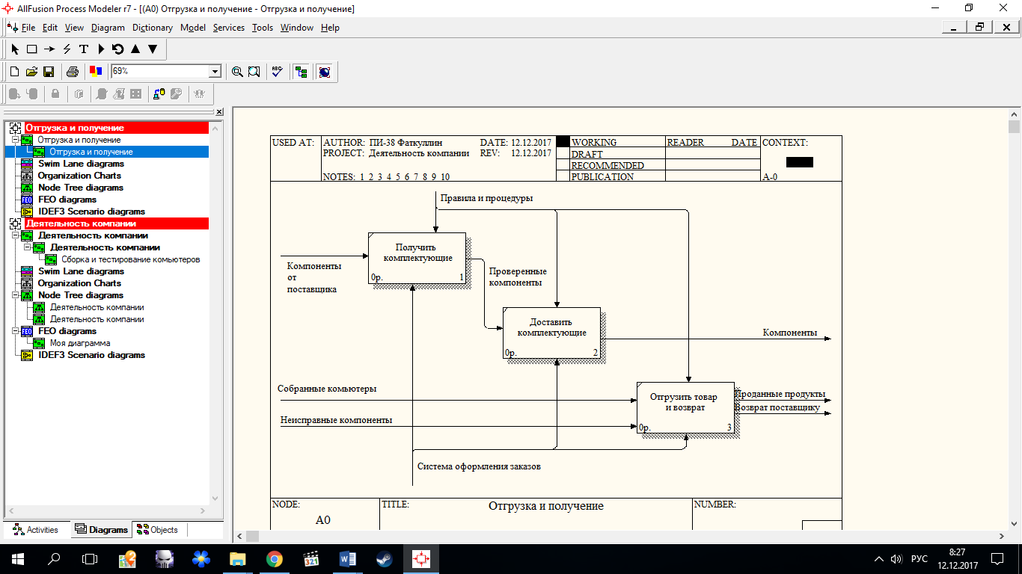

Рисунок 1 - Диаграмма декомпозиции работы «Отгрузка и получение»

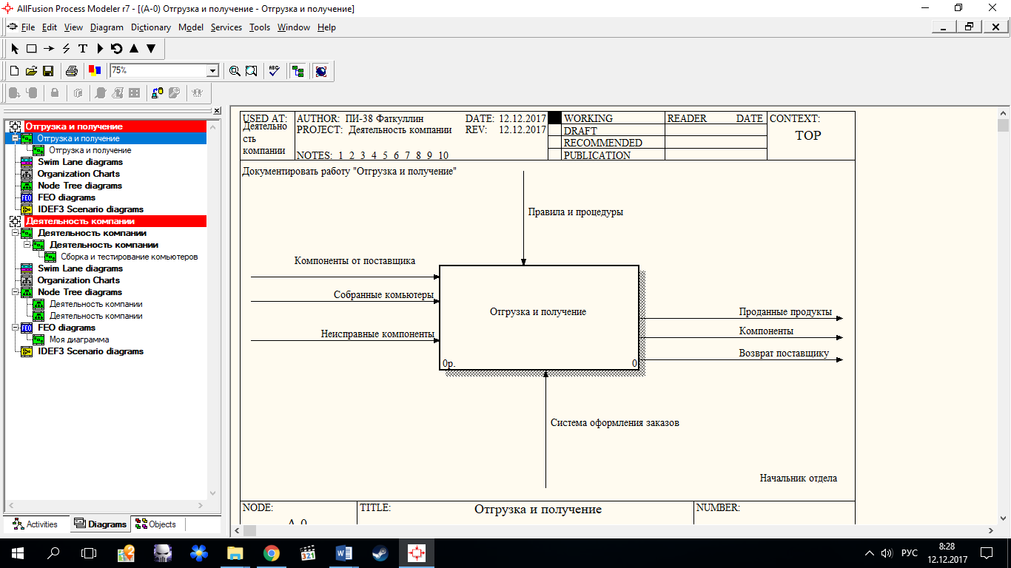

Рисунок 2 **-** Родительская диаграмма «Отгрузка и получение»

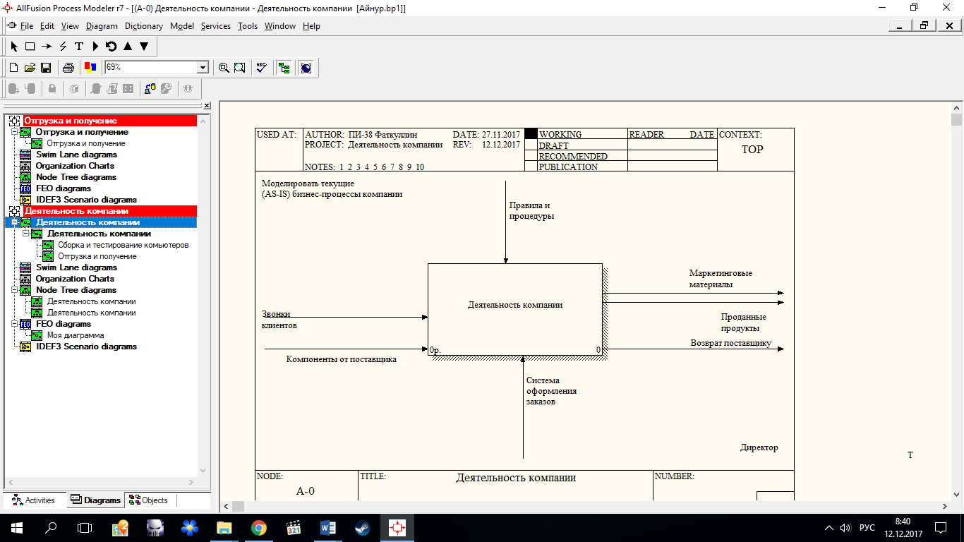

Рисунок 3 - Диаграмма "Деятельность компании" после слияния моделей

**Контрольные вопросы:**

1. **Как произвести слияние и расщепление моделей?**

Для слияния моделей нужно щелкнуть правой кнопкой мыши по работе со стрелкой вызова в модели-цели и во всплывающем меню выбрать пункт Merge Model.

1. **Каким образом можно скопировать работу?**

В процессе слияния модель-источник остается неизменной и к модели-цели подключается фактически ее копия.

**3. Какое надо задать имя новой модели при расщеплении?**

Имя модели-источника, которое расщипляются к модели-цели, должно совпадать с именем стрелки вызова работы в модели-цели;

**4. Что означает опция Cut/Paste entire dictionaries?**

Команда для слияния моделей.

**5. Какие условия необходимо выполнить для слияния моделей?**

AllFusion Process Moderler r7 использует для слияния и разветвления моделей стрелки вызова. Для слияния необходимо выполнить следующие условия:

* Обе сливаемые модели должны быть открыты в AllFusion Process Moderler r7;
* Имя модели-источника, которое присоединяют к модели-цели, должно совпадать с именем стрелки вызова работы в модели-цели;
* Стрелка вызова должна исходить из недекомпозируемой работы (работа должна иметь диагональную черту в левом верхнем углу);
* Имена контекстной работы подсоединяемой модели-источника и работы на модели-цели, к которой мы подсоединяем модель-источник, должны совпадать;
* Модель-источник должна иметь, по крайней мере, одну диаграмму декомпозиции.